《石河子大学学报（自然科学版）》投稿模版
1 文稿的篇幅、构成、首页注释、层次标题
文稿的篇幅 一般不超过7000-10000汉字。篇幅以出版版面计算，包含摘要、图、表、参考文献。
文稿的内容 应包括：题名、作者姓名、作者单位、摘要、关键词、以上几项的英文翻译、中图分类号、首页下方信息、正文、（致谢）、参考文献。
当第一作者为在读学生时，应当以老师为通信作者。
必须使用缩略语时，于首次出现处先写其中文全称，然后用括号注出中文缩略语或英文全称及其缩略语，后两者间用“，”分开。
首页下方信息 按以下格式。
————————
收稿日期： yyyy-mm-dd
基金项目： 基金项目类别(项目编号)（校级项目不在此体现，可放于文后的致谢中）
作者简介：①若为在读学生：第一作者姓名（生年－），性别，在读学历，专业方向为……。
②若为已工作人员：第一作者姓名（生年－），性别，职称，从事……方向的研究（无通信作者时需加上e-mail：……）。
通信作者：姓名（生年－），性别，职称，从事……方向的研究，e-mail：……。
注：若无通信作者，只标明第一作者简介即可。
文稿的层次标题 采用阿拉伯数字分级编码。例如，一级标题使用1、2、3、……；二级标题使用1.1、1.2、1.3、……。层次标题以下，还可使用（1）、（2）、（3）、……。文稿引言部分不写编号和标题。
图片、表格、引文、公式、定理等的序号，均要按其在正文中被引用的顺序，全文统一用阿拉伯数字顺序编码。例如：图1、表1、文献[1]、式（1）、定理1。
2 题名、作者姓名、作者机构、摘要、关键词和中图分类号
中文题名 一般不超过20字。
作者姓名 按署名顺序排列。各作者之间以“，”分隔，通信作者右上角加“*”号。
作者机构 应写正式全称，不用简称，后加省名、城市名、邮政编码。多个机构的情况下，机构名称之前加编号，同时作者姓名右上角加相应编号。不同机构之间以“；”分隔。
例：(1 石河子大学生命科学学院,新疆 石河子 832003;2 新疆植物药资源利用教育部重点实验室,新疆 石河子 832003;3 绿洲城镇与山盆系统生态兵团重点实验室,新疆 石河子 832003)
中文摘要 300~500字。一般包括研究的目的、对象与问题、过程与方法、结果、讨论、结论及其在实际中的应用前景或意义。中文摘要独立成篇，不分段，意义完整；信息具体：使用科学性文字和具体数据，不使用文学性修饰词；不使用图、表、参考文献、复杂的公式和复杂的化学式。
关键词 应有3~8个关键词，不同关键词之间用“；”分隔。
中图分类号 应按《中国图书馆分类法》查找。
3 英文部分（置于中文关键词后，正文前）
英文题名 其内容与中文题名相应，其长度一般不超过100个字符。第一个词不用冠词。除第一字母及专有名词应大写以外，一律小写。
作者姓名 其内容和顺序均与中文相同。中国作者姓名应按汉语拼音，例如：WANG Xiaoming 。
作者机构的英文 应写正式全称，不用缩写，格式为（机构全称，所在城市名，省名（空格）邮政编码，国家）。
例：(1 College of Life Sciences,Shihezi University,Shihezi,Xinjiang 832003, China; 2 Key Laboratory of Xinjiang Phytomedicine Resource and Utilization, Ministry of Education, Shihezi, Xinjiang 832003, China; 3 Xinjiang Production and Construction Corps Key Laboratory of Oasis Town and Mountain-basin System Ecology, Shihezi, Xinjiang 832003, China)
英文摘要 应与中文摘要对应，并符合英文科技论文摘要的撰写要求，缩略语应先写全称，括号内写缩略词。
英文关键词 其内容、数量和顺序均应与中文关键词相应。缩略语应先写全称再写简称。除专有名词大写以外，一律小写。
4 量名称、量符号与量单位
要严格执行国家标准，正确使用量的名称、量的符号与量单位的符号。所有量符号均用单个字母表示（25个特征数符号除外），不宜用多个字母表示一个量，必要时可用角标区分，文中所用量符号，应在首次出现时加以定义。同一个量的符号，应全文统一。量的数值与量的单位符号之间，留一英文空格。如“10毫米”应为“10 mm”。量的单位为比值时需要写为点乘形式，如“kg/hm²”写为“kg·hm⁻²”。
5 数字和字符的正体和斜体
变量符号、基因、拉丁名等使用斜体，矢量、矩阵符号为加粗的斜体。变量的下角标多用正体小写字母，当下角标自身为另一个物理量（变量）时则用斜体，如定温下体积V_{T}，这里T表示温度，用斜体，地表温度T_{g}，g表示ground，用正体。下角标也可用中文汉字。
使用正体的情况有：国际标准单位（SI）词头和量单位、从文字转化的角标、阿拉伯数字、化学元素符号、缩略语、仪器的规格型号、自然对数的底 e、圆周率 π、复数的虚部 i 或 j、矩阵转置号T、微分号d、偏微分号 、连加号∑、对数号（lg、ln、lb）、sin、tan、lim、min、max等。
6 公式
并非每个公式均需编号，但后文中要引用的公式和重要的结论性公式必须编号，全文连续编号。公式的一般推导过程可不编号。
根据上下文，公式后面增加适当的标点符号，若公式单独成行，其后标点的句号用“.”代替。
例：
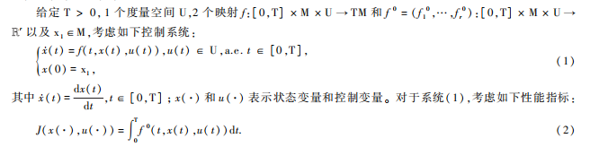
7 数值的表示和有效位数
数值用阿拉伯数字表示。合理地选取数值的有效位数。数值中从小数点算起，向左或向右，每3位空一英文空格。如 “π= 3.141 592 6”或“1 300 m”。
8 插图
插图应当清晰，有自明性，并随文给出，先见文字，后见插图，即放在引用该插图的文字自然段之后。
一幅图中存在多幅小图，应按顺序使用A、B、C等字母表示，标于图的左上角。图例应标于每幅图的右上角或左上角空白处，若多幅小图使用同一图例，可放于整幅图上方横排排列。图注不写“图注”2字，居中置于图下方、图名上方，以封号分隔，句号结尾。图名需要有英文对照（使用Figure）。
例：
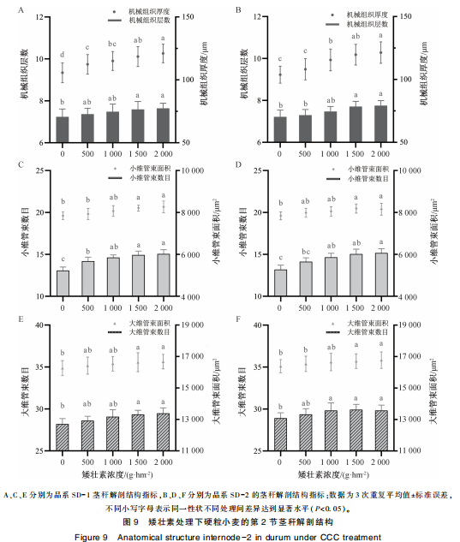
地图必须严格遵照国家自然资源部印发的最新版《公开地图内容表示规范》，准确反映中国领土范围，从标准地图服务网站下载的地图需标明审图号。本刊对涉及地图的论文，均履行地图审核相关程序。
9 表格
表格在文中的位置应随文给出，先见文字，后见表格。表名需要有英文对照（使用Figure）。表格用“三线表”，三线表的第一行作为表头，每列必须有表头，不能空，可几列共用列表头。表头中，量与该量单位符号之间用“/”分隔，点乘单位加括号，如“θ/℃”“籽粒产量/（kg·hm-2）”。表注标于表的下方，以“注：”开头，以句号结尾。
例：
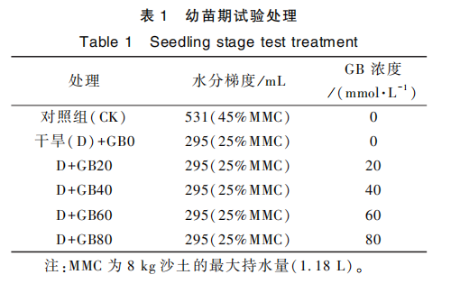
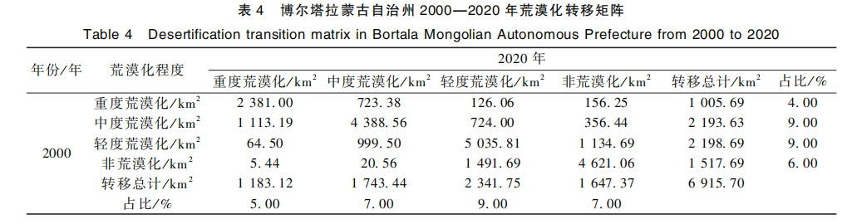
10 参考文献
10.1 参考文献表的著录原则
（1）本刊所发表科技论文必须列出参考文献表，向读者提供有关信息的详细出处，提供论文论点的科学依据，反映科学技术的继承与发展的传承关系，表示作者的严肃科学态度，尊重研究人员（不仅包括其他研究人员，也可以包括该文作者）的前期研究成果。
（2）所引用文献必须是作者本人直接阅读过的、正式出版的、最主要的相关文献。不能公开的内部资料、个人通讯、报纸及未公开发表（包括录用待发表）的文章不能作为参考文献。
10.2 参考文献著录表的一般要求
（1）参考文献表应放在文后。
（2）本刊采用顺序编码制，即按参考文献在正文中被引用的顺序进行编码，并在正文中指明其标引处。同一处引用多篇文献时，只须将各篇文献的序号在方括号内全部列出，各序号间用“,”。如遇连续序号，可标注起讫序号。
例：赵越等^{[12- 13]}通过
解剖结构及茎秆木质素含量^{[4-5,7]}等有关。
（3）对中文的参考文献，标识为[J]的，在中文参考文献之后需要附加英文对照，注意中文文献名、中文期刊名翻译成英文时，严格按照原文献中的英文翻译（英文标题中除题首第一个单词、地名、特殊词汇等需要大写的词汇首字母大写外，其余单词首字母均小写，斜体保持一致）和期刊官方英文名称填写。
10.3 作者人名的表示方法
（1）作者人数不超过 3 人的，全体作者姓名都写；作者人数超过 3 人的，前3人的姓名都写，余者不写，后面加“，等”或“, et al”。 人名之间用“, ”分隔。
（2）不论中国和外国作者，姓名一律“姓在前，名在后”。姓全大写，名只大写首字母用空格与姓隔开，首字母之间用空格隔开。
例：对于作者“潘欢欢”和“Rosa De Vincenzo”,应分别写为“PAN H H”和“VINCENZO R D”。
10.4 日期的表示方法
日期采用“YYYY-MM-DD”的方式来表示。
10.5 其他注意事项
起始页码中如果出现转页，可以用“起始页码－终止页码, 转页页码”来表示，如“123-131, 135”；参考文献中标点符号全部采用英文标点符号。
参考文献必须依照类别格式提供完整的引用信息，不可缺项，否则将视为不可靠文献而被拒绝引用或要求更换。如有不确定的著录项目，请参考国家标准《信息与文献 参考文献著录规则（GB/T 7714－2015）》中的参考文献著录格式。
表1 主要参考文献的格式
类别代码 | 文献类别 | 著 录 格 式
M | 专著  译著 | 作者. 专著名 [M]. 出版地: 出版单位, 出版年.  原作者. 译著名 [M]. 译者, 译. 出版地: 出版单位, 出版年.
C | 会议论文 | 作者. 题名 [C]//会议文集主编者.会议文集名. 出版地（举办地）: 出版单位（举办单位）, 出版年: 起始页码－终止页码.
J | 期刊论文 | 作者. 题名 [J]. 期刊名, 年份, 卷(期)【注：如期刊无卷号，则为：年份(期号)】: 起始页码－终止页码.
D | 学位论文 | 作者. 题名 [D]. 出版地: 出版单位, 发布年份.
P | 专利文献 | 申请者. 专利名: 专利号 [P]. 发布日期.
S | 技术标准 | 作者. 技术标准名称: 技术标准代号 [S]. 出版地: 出版单位, 发布年份.
R | 科技报告 | 作者. 题名 [R]. 出版地: 出版单位, 发布年份.
N | 报纸文章 | 作者. 题名 [N]. 报纸名, 出版日期(版次).
Z | 其他 | 作者. 题名 [Z]. 出版地: 出版单位, 出版日期.
OL | 网络资源 | 作者. 题名 [文献类别/OL]. (发表或更新日期) [引用日期]. 可获取地址.DOI（如有）.
OL | 预印本 | 作者. 题名 [EB/OL]. arXiv（预印本），发布年份 [引用日期]. 可获取地址.DOI（如有）.
注：网络资源的文献类别可以从M、C、J、D、P、S、R、N、DB（数据库）、CP（计算机程序）、EB（电子公告）、DS（数据集）、Z中选择。

附：部分参考文献示例
[1] | 马大猷. 现代声学理论基础 [M]. 北京: 科学出版社, 2004.
[2] | BURTON J J, GARTEN R L. 新型催化材料 [M]. 林西平，译. 北京：石油工业出版社, 1984.
[3] | 贾东琴，柯平. 面向数字素养的高校图书馆数字服务体系研究[C]// 中国图书馆学会. 中国图书馆学会年会论文集：2011年卷. 北京: 国家图书馆出版社,2011: 45-52.
[4] | 周红亮,徐林峰,张丽娟,等. 水分胁迫及复水对滴灌甜菜冠层温度及光合生理特性的影响[J]. 石河子大学学报(自然科学版) ,2020,38(1) :19-25.  ZHOU H L,XU L F,ZHANG L J,et al. Effects of water stress and rewatering on canopy temperature and photosynthetic physiological characteristics of sugarbeet under drip irrigation[J]. Journal of Shihezi University Natural Science,2020,38(1) :19-25.
[5] | 李阳阳. 调亏灌溉下滴灌甜菜补偿效应研究[D]. 石河子: 石河子大学,2020.
[6] | 中华人民共和国国家质量监督检验检疫总局, 中国国家标准化管理委员会. 信息与文献参考文献著录规则: GB/T 7714—2015 [S]. 北京: 中国标准出版社, 2015.
[7] | 张凯军. 轨道火车及高速轨道火车紧急安全制动辅助装置: 201220158825.2 [P]. 2012-04-05.
[8] | 李鸿培, 于旸, 忽朝俭, 等. 2013工业控制系统及其安全性研究报告 [R]. 北京: 绿盟科技, 2013.
[9] | 丁文祥. 数字革命与竞争国际化 [N]. 中国青年报, 2000-11-20(15).
[10] | SHLADOVER S E. Recent international activity in cooperative vehicle-highway automation systems [R/OL]. (2012-12-15) [2016-01-01]. http://www.fhwa.dot.gov/advancedresearch/pubs/12033.
[11] | SMITH J,WANG L.A novel approach to quantum computing[EB/OL].arXiv,2023[2025-10-17]. https://arxiv.org/abs/2305.12345.

